МІНІСТЕРСТВО ОСВІТИ І НАУКИ УКРАЇНИ
СЛОВ'ЯНСЬКИЙ ЕНЕРГОБУДІВНИЙ ТЕХНІКУМ

Тест «Оцінка творчості студента»

Розробив:
викладач - другої
кваліфікаційної категорії
Бондаренко С.В.

2018
У тесті використовується 10-бальна шкала самооцінки особових якостей або частоти їх прояви, які і характеризують рівень розвитку творчого потенціалу студента.
Проте слід пам'ятати, що усі оцінки відносні. При самооцінці подумки уявіть собі найвищий (10-й) рівень розвитку відповідної якості і нижчий (1-й) рівень і знайдіть собі місце на 10-бальній шкалі.

Тестові запитання

1. Як часто почату справа вам вдається довести до логічного кінця?
2. Якщо усіх людей подумки розділити на логіків і евристів, тобто генераторів ідей, то в якій мірі ви – генератор ідей?
3. У якій мірі ви відносите себе до людей рішучих?
4. У якій мірі ваш кінцевий "продукт", ваше творіння найчастіше відрізняється від початкового проекту, задуму?
5. Наскільки ви здатні виявити вимогливість і наполегливість, щоб люди, які обіцяли вам щось, виконали би свою обіцянку?
6. Як часто вам доводиться виступати з критичними судженнями на адресу кого-небудь?
7. Як часто рішення проблем, що виникають у вас, залежить від вашої енергії і напористості?
8. Який відсоток людей у вашому колективі найчастіше підтримують вас, ваші ініціативи і пропозиції?
9. Як часто у вас буває оптимістичний і веселий настрій?
10. Якщо усі проблеми, які доводилося вам вирішувати за останній рік, умовно розділити на теоретичні і практичні, то яка серед них питома вага практичних проблем?
11. Як часто вам доводилося відстоювати свої принципи, переконання?
12. У якій мірі ваша товариськість, комунікабельність сприяє рішенню життєво важливих для вас проблем?
13. Як часто у вас виникають ситуації, коли головну відповідальність за рішення найбільш складних проблем і справ в колективі вам доводиться брати на себе?
14. Як часто і в якій мірі ваші ідеї, проекти вдається втілити в життя?
15. Як часто вам вдається, виявивши винахідливість і навіть заповзятливість, хоч в чомусь випередити своїх суперників по роботі або навчанню?
16. Як багато людей серед ваших друзів і близьких, які вважають вас людиною вихованою і інтелігентною?
17. Як часто вам у вашому житті доводилося робити щось таке, що було сприйнято навіть вашими друзями як несподіванка, як принципово нова справа?
18. Як часто вам доводилося докорінно реформувати своє життя або знаходити принципово нові підходи в рішенні старих проблем?
За результатами самооцінки ви можете далі побудувати свій профіль творчих якостей і визначити, до якого типу творчої особи ви відноситеся (див. рис. 1). Крім того, ви можете визначити рівень вашого творчого потенціалу на основі сумарного числа набраних вами балів табл. 1.
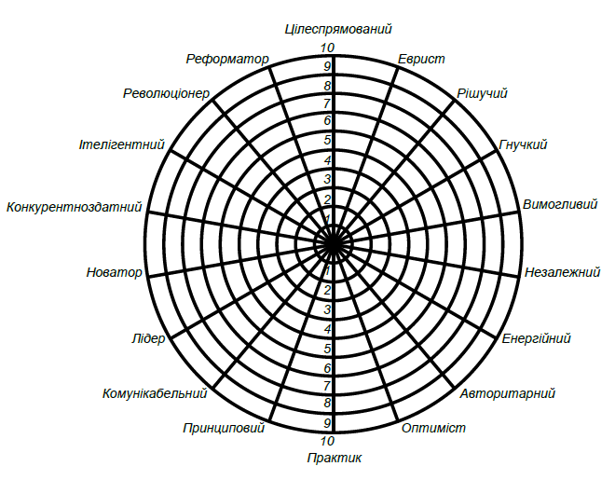
Рисунок 1 – Побудова профілю творчих якостей і визначення типу творчої особи

Пояснення щодо побудови профілю творчих якостей і визначення типу творчої особи (рис. 1):
- цілеспрямований – який прагне до певної мети;
- еврист – який шукає методи нових рішень;
- рішучий – непохитний у своїх рішеннях, діях, вчинках;
- гнучкий – який вміло і швидко застосовується в різних обставинах;
- вимогливий – який ставить перед ким-небудь (собою) вимоги і домагається ретельного виконання;
- незалежний – який може приймати самостійні рішення, які не потребують зовнішніх вказівок;
- енергійний – який виражає діяльну силу, енергію, активність;
- авторитарний – який беззастережне підпорядковується владі, авторитетові, колективу;
- оптиміст – який вважає, що з будь-якої ситуації є вихід;
- практик – ділова, тверезо мисляча людина;
- принциповий – який керується певними принципами у своїх думках і діях;
- комунікабельний – який легко вступає в контакт, товариський;
- лідер – член групи, всі учасники якої визнають його керівництво, покладаються на нього; новатор – який вносить і здійснює нові, прогресивні ідеї;
- конкурентоздатний – який здатний перевершити конкурентів в заданих умовах;
- інтелігентний – який має велику внутрішню культуру;
- революціонер – який відкриває нові шляхи розвитку;
- реформатор – який схильний до різного роду реформ, змінам чого-небудь.
Діаграма, показана на рис. 2, відповідає нормальній самооцінці особи. Видно, що той хто тестується велику частину якостей оцінює, як посередні, відмічаючи при цьому декілька якостей, як більш менш виражені.

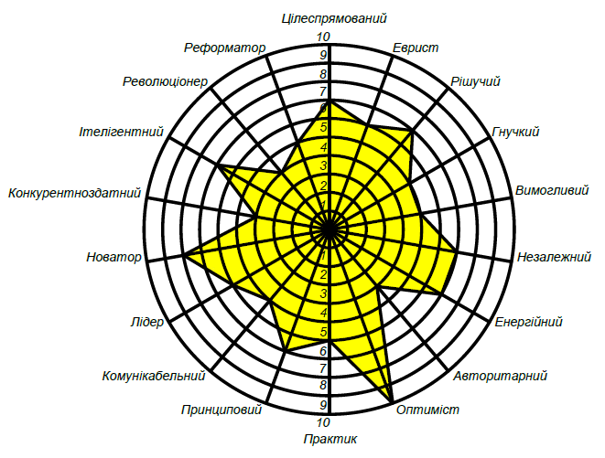
Рисунок 2 – Побудова профілю творчих якостей і визначення типу творчої особи (приклад використання 10-бальних шкал самооцінки)

Особливу увагу слід приділити студентам, профілі особових якостей яких мають вигляд подібний до показаних на рис. 3.
На діаграмі ліворуч видно, що студент не проявляє виражених особових якостей. Швидше за все це тип особи, який умовно можна назвати "сіра мишка" – людина, прагнуча бути непомітним, залишатися в стороні від загальних справ.
Діаграми, показані в центрі і справа, швидше за все, свідчать про неадекватну (занижену або завищену) самооцінку.
Проте точніший висновок можна зробити лише, зіставляючи самооцінку студента з тим, як його оцінює група.

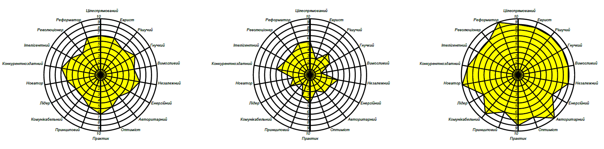
Рисунок 3 – Профілі творчих якостей, відповідні
відсутності виражених якостей (ліворуч), заниженої (у центрі) і завищеної (справа) самооцінки

Таблиця 1 – Рівень творчого потенціалу
Сумарне число балів | Рівень творчого потенціалу особи
18-39 | 1 – дуже низький рівень
40-54 | 2 – низький
55-69 | 3 – нижче середнього
70-84 | 4 – трохи нижче середнього
85-99 | 5 – середній рівень
100-114 | 6 – трохи вище середнього
115-129 | 7 – вище середнього
130-142 | 8 – високий рівень
143-162 | 9 – дуже високий рівень
163-180 | 10 – найвищий

